 | COLÉGIO PEDRO II – CAMPUS DUQUE DE CAXIAS  Disciplina: Física 1 Série: 1°ano  Chefe de Departamento: Eduardo Gama  Professores: Daniele / Leonardo / Marcio / Thiago / Tiago / Viviane  Aluno: ___________________________________ n° ___ Turma: _______  Lista de Exercícios 07 – Gases

1) Um gás ideal encontra-se inicialmente a uma temperatura de 150ºC e a uma pressão de 1,5 atm. Sofrendo uma transformação isobárica, que temperatura o gás deve atingir para que seu volume atinja o dobro do valor inicial?

2) Cinco mols de um gás perfeito ocupam um volume de 5m³ sob pressão de 2,0 atmosferas e temperatura de 47ºC. Sofrendo uma transformação isocórica até que a pressão passe a ser de 3,0 atmosferas, determine a nova temperatura do gás, em ºC.

3) Uma amostra de gás perfeito ocupa volume V, exercendo pressão P, quando a temperatura é T. Se numa transformação a pressão for duplicada e a temperatura reduzida à metade, qual o novo volume ocupado pelo gás?

4) Uma certa quantidade de gás ideal, inicialmente a pressão P₀, volume V₀ e temperatura T₀, é submetida a seguinte sequência de transformações:

I. É aquecida a pressão constante até que sua temperatura atinja o valor 3T₀.
II. É resfriada a volume constante até que a temperatura atinja o valor inicial T₀.
III. É comprimida a temperatura constante até que atinja a pressão inicial P₀.

Ao final destes três processos, podemos afirmar que o volume final do gás será igual a:

a) V₀/9 b) V₀/3 c) V₀ d) 3V₀ e) 9V₀

5) Um bujão de gás de cozinha contém 13 kg de gás liquefeito, à alta pressão. Um mol desse gás tem massa de, aproximadamente, 52 g. Se todo o conteúdo do bujão fosse utilizado para encher um balão, à pressão atmosférica e à temperatura de 300 K, o volume final do balão seria aproximadamente de:

a) 13 m³ b) 6,2 m³ c) 3,1 m³ d) 0,98 m³ e) 0,27 m³
Dados: constante dos gases R = 8,3 J/mol.K ou R = 0,082 atm.L/mol.K; P_{atmosférica} = 1 atm ≈ 1.10⁵ Pa (1 Pa = 1 N/m²); 1 m³ = 1 000 L

6) Um congelador doméstico ("freezer") está regulado para manter a temperatura de seu interior a -18°C. Sendo a temperatura ambiente igual a 27°C (ou seja, 300K), o congelador é aberto e, pouco depois, fechado novamente. Suponha que o "freezer" tenha boa vedação e que tenha ficado aberto o tempo necessário para o ar em seu interior ser trocado por ar ambiente. Quando a temperatura do ar no "freezer" voltar a tingir -18°C, a pressão em seu interior será:
a) cerca de 150% da pressão atmosférica;
b) cerca de 118% da pressão atmosférica;
c) igual à pressão atmosférica;
d) cerca de 85% da pressão atmosférica;
e) cerca de 67% da pressão atmosférica.

7) Certa massa de um gás ideal sofre uma transformação na qual a sua temperatura em graus Celsius é duplicada, a sua pressão é triplicada e seu volume é reduzido à metade. A temperatura do gás no seu estado inicial era de:

a) 127K b) 227K c) 273K d) 546K e) 818K

8) Uma seringa de injeção tem seu bico completamente vedado e, inicialmente, contém o volume de 5 cm³ de ar sob pressão de 0,8 atm. Suponha que o gás sofra uma transformação isotérmica quando o êmbolo for puxado, aumentando o volume interno para 20 cm³. Sendo assim, qual será a pressão, em atm?

9) Um gás está contido em um cilindro de volume constante V com pressão de 1 atm e temperatura de 25 °C. Esse cilindro possui uma válvula de segurança que libera o gás quando a pressão excede 5 atm. Qual a temperatura máxima que esse gás pode ter sem que haja liberação?

a)125 °C b) 1217 °C c) 50 °C d) 200 °C e) 25 °C

10) Uma bolha de gás ideal, com volume V, é solta do fundo de um lago, onde a pressão é o dobro da pressão existente na superfície. Supondo a temperatura da água constante, a bolha chegará à superfície, com volume:

a) V/3 b) V/2 c) V d) 3V/2 e) 2V

11) Assinale a que temperatura temos de elevar 400 mL de um gás ideal, inicialmente a 15 °C, para que seu volume atinja 500 mL, sob pressão constante:

a) 25 °C b) 49 ºC c) 69 °C d) 87 °C e) 110 °C

12) Um recipiente metálico possui um êmbolo numa de suas extremidades e contém um gás no seu interior. A pressão do gás é p e a temperatura 200 K. Pressionando-se o êmbolo até a metade do volume do recipiente e aumentando-se a temperatura para 400 K, a pressão do gás será:

a) p/4 b) p/2 c) p d) 2p e) 4p

13) Dois balões esféricos A e B contêm massas iguais de um mesmo gás ideal e à mesma temperatura. O raio do balão A é duas vezes maior do que o raio do balão B. Sendo p_{A} e p_{B} as pressões dos gases nos balões A e B. Pode-se afirmar que p_{A}/p_{B} é igual a:

a) 1/4 b)1/2 c) 1/8 d) 1/16 e) 2
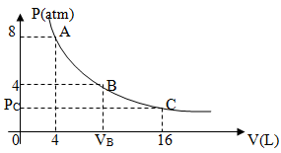
14) O gráfico ilustra a isoterma de uma certa quantidade de gás que é levado do estado A para o estado C. Determine:

a) o volume do gás no estado B;
b) a pressão do gás no estado C.

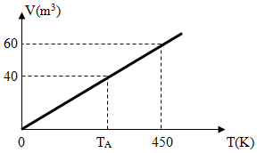
15) O gráfico representa a isóbara para certa quantidade de um gás perfeito. Determine a temperatura T_{A}.

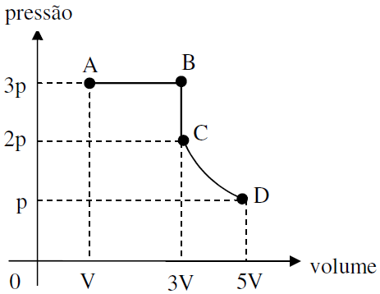
16) Um gás perfeito, que no estado A está à temperatura de 27 ºC, sofre as transformações mostradas no gráfico a seguir, indo para o estado D. Qual é a temperatura dessa massa gasosa no estado D?

17) Um gás ideal estava confinado à mesma temperatura em dois recipientes, 1 e 2, ligados por uma válvula inicialmente fechada. Os volumes dos recipientes 1 e 2 são 4L e 6L, respectivamente. A pressão inicial no recipiente 1 era de 4,8 atm. Abriu-se a válvula e os conteúdos dos recipientes atingiram um estado final de equilíbrio à pressão de 2,4 atm e à mesma temperatura inicial.
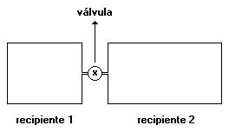
Determine:
a) A percentagem do número total de moles de gás que ocupava o recipiente 1 antes da abertura da válvula.
b) A pressão no recipiente 2 antes da abertura da válvula.

18) Num recipiente indeformável, provido de válvula especial, encontram-se confinados 2 mols de oxigênio (massa molar = 32 g/mol) na pressão de 1 atm. Num dado instante, abre-se a válvula e permite-se que 8 g do gás escapem, mantendo-se, contudo, a mesma temperatura. A nova pressão do gás é:

a) 15/16 atm d) 7/16 atm
b) 7/8 atm e) 1/8 atm
c) 1/4 atm

19) Um recipiente rígido contém um gás perfeito sob pressão de 3 atm. Sem deixar variar a temperatura, são retirados 4 mols do gás, fazendo com que a sua pressão se reduza 1 atm. O número de mols existente inicialmente no recipiente era:

a) 6 b) 8 c) 10 d) 12 e) 16

20) Um cilindro de oxigênio hospitalar (O₂), de 60 litros, contém, inicialmente, gás a uma pressão de 100 atm e temperatura de 300 K. Quando é utilizado para a respiração de pacientes, o gás passa por um redutor de pressão, regulado para fornecer oxigênio a 3 atm, nessa mesma temperatura, acoplado a um medidos de fluxo, que indica, para essas condições, o consumo de oxigênio em litros/minuto. Assim, determine:
a) O número de mols de O₂, presentes inicialmente no cilindro.
b) O número de mols de O₂, consumidos em 30 minutos de uso, com o medidor de fluxo indicando 5 litros/minuto.
c) O intervalo de tempo, em horas, de utilização do O₂, mantido o fluxo de 5 litros/minuto, até que a pressão interna no cilindro fique reduzida a 40 atm.

NOTE E ADOTE:
Considere o O₂ como gás ideal.
Suponha a temperatura constante e igual a 300 K.
A constante dos gases ideais é R = 8.10⁻² atm.L/mol.K

Gabarito:
1) 846 K = 573 ºC 2) 207 ºC
3) 1/4 do volume inicial 4) C
5) B 6) D 7) C 8) 0,2 atm
9) B 10) E 11) D 12) E
13) C 14) a – 8 L ; b – 2 atm
15) 300 K 16) 500 K = 227 ºC
17) a – 80% ; b – 0,8 atm
18) B 19) A
20) a – 250 mols ; b – 18,75 mols ; c – 4h

